Задание 1.

**Часть по аналитике.**

1. Целевая аудитория социальной сети “facebook” – платежеспособные люди в возрасте 20-40 лет.
2. Бизнес-цель проекта – получение прибыли за счет рекламы товаров и услуг.
3. Концепция проекта.
4. Дизайн, согласно с целями проекта, должен быть простым и удобным, интуитивно понятным и располагать свободным пространством для помещения рекламы.
5. Целевые действия посетителей сайта - посетители должны находиться на сайте как можно больше времени для просмотра как можно большего количества рекламы.
6. Сценарий поведения посетителей - просмотр ленты новостей (и рекламы), просмотр списка друзей (и рекламы), открытие окна переписки с пользователями из френдлиста (и просмотр рекламы)
7. Профессиональных текстов, которые сделают проект уникальным, как таковых нет - весь контент создают пользователи.
8. Возможные пути развития. «Синяя соц. сеть» уже и так проникла глубоко в жизнь людей. Одним из путей развития может стать дальнейшее внедрение в повседневную жизнь - трансляция координат физического местоположение пользователей с их согласия. При этом у друзей будет отмечаться в ленте что-то вроде «эгей, ваш друг Джон Смит сейчас едет в сторону моря, а вы запаслись купальными принадлежностями?» с ссылкой на онлайн магазин или что-то в этом духе. Другой путь развития – целенаправленное увеличение числа таких групп и сообществ, которые действительно могут помочь рядовым гражданам обзавестись работой, освоить ту или иную профессию и так далее, т.к. подобные группы, созданные пользователями, далеки от идеала.

**Часть по разработке.**

«facebook» - один из самых сложных и масштабных проектов в сети. Задействованы разные технологии, такие как html+css, php, java script, что можно увидеть уже на странице авторизации.

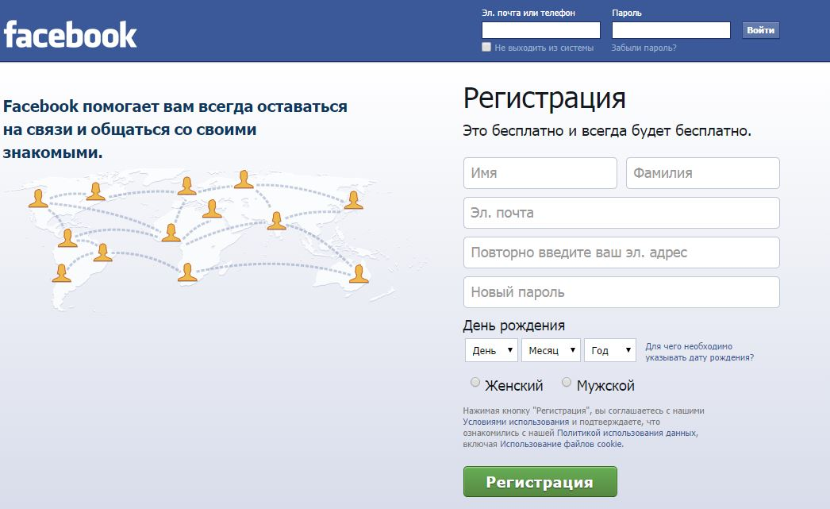

**Часть по тестированию.**

*Функциональное тестирование:*

4.1 Функциональность.

*Тестирование производительности (нагрузочное тестирование, стресс-тестирование, тестирование стабильности):*

4.2 Надежность, 4.4 Эффективность

*Юзабилити-тестирование, тестирование интерфейса пользователя:*

4.3 Практичность

*Тестирование локализации, тестирование совместимости:*

4.5 Сопровождаемость, 4.6 мобильность.